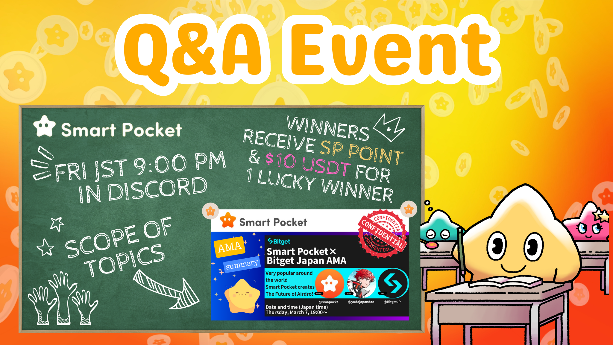
رویداد جدید! جمعه شب در پرسش و پاسخ شرکت کنید و جوایز دریافت کنید !!
سلام به همه در خانواده SP
در این مقاله رویداد جدید پرسش و پاسخ و دسته مقاله یادداشت منتشر شده در گذشته ارائه شده است.
در آغاز
این بار ، ما شما را در مورد رویداد جدید پرسش و پاسخ به شما اطلاع خواهیم داد. این رویداد پرسش و پاسخ یک رویداد است که توسط جامعه برگزار می شود ، با هدف خواندن مقاله یادداشت ، و درک پیشرفت پروژه و درک پیام های بنیانگذارانو به تیم های Q&A. پس از پایان هر سؤال ، به کسانی که از بین پاسخ های صحیح انتخاب شده اند ، جایزه داده می شوند.
نمای کلی از این رویداد
1. زمان و مکان اجرای
تاریخ: هر جمعه ساعت 21:00 (زمان ژاپن) * با این حال ، لطفاً آخرین اعلامیه را بررسی کنید زیرا ممکن است زمان رویداد تغییر کند.
مکان پیاده سازی: در کانال "سؤال" در سرور Smart Pocket انجام دهید.
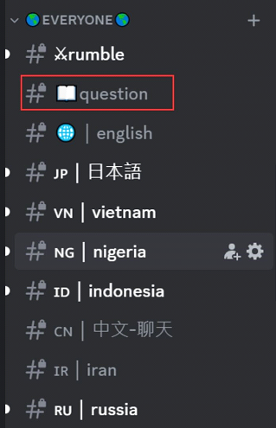
اگر نمی دانید چگونه در سرور Smart Pocket شرکت کنید ، به مقاله زیر مراجعه کنید.
https://note.com/japandaosolution/n/na503f2c4d60a
2. مدیریت event توسط تقویم
برای بررسی تاریخ و زمان رویداد می توانید از عملکرد تقویم در سرور استفاده کنید یا مطابق برنامه خود تنظیم کنید.
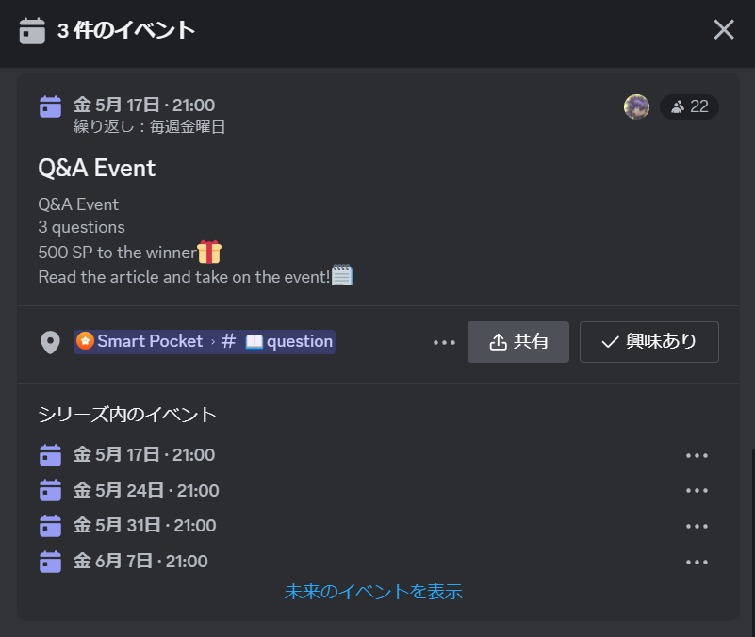
برای جستجو و تنظیم روش های تقویم ، مقاله زیر را مشاهده کنید.
https://note.com/japandaosolution/n/n85b46f0e70f2
جریان پرسش و پاسخ
1. اعلامیه
قبل از شروع این رویداد ، جزئیات این رویداد در کانال هر زبان اعلام می شود. این اعلامیه شامل قوانین این رویداد ، محتوای جایزه ، زمان برگزاری ، کانال اختصاصی و مقالات مورد استفاده در آن استرویداد
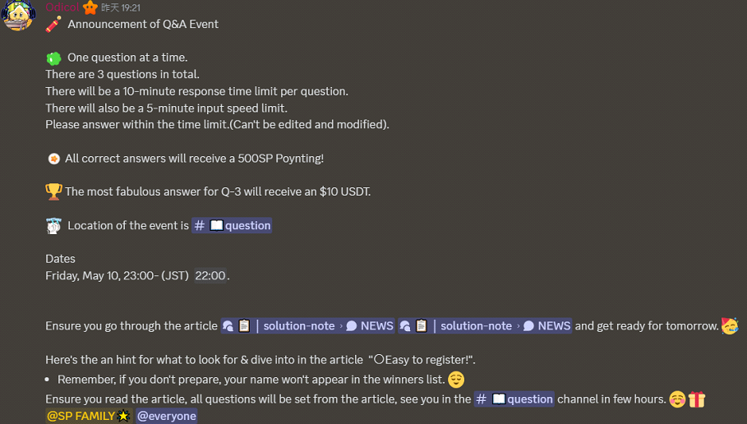
2. پیشرفت سؤالات و پاسخ ها
در طول این رویداد از سه سؤال پرسیده می شود. دو مورد اول برای وارد کردن کلمات هستند ، اما سوم آخر کمی دشوار است زیرا به پاسخ توضیحات دقیق تری نیاز دارد.
هر سوال دارای زمان پاسخ 10 دقیقه ای است ، و شما می توانید فقط یک بار در مدت 5 دقیقه با استفاده از حالت آهسته پاسخ دهید. ویرایش و اصلاحات نیز امکان پذیر است ، بنابراین لطفاً به زمان پاسخ دهید.
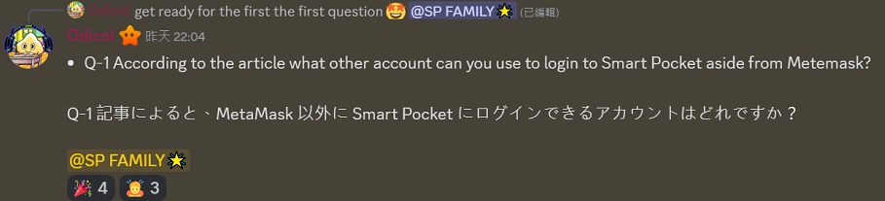
3.Deadline و اعلام برندگان
هنگامی که زمان پاسخ هر سؤال به پایان می رسد ، برندگان و پاسخ ها منتشر می شوند. پس از این رویداد ، لیست همه برندگان منتشر می شود.
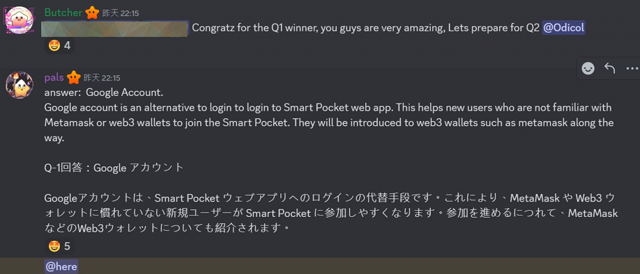
جوایز برای برندگان
سوال 1 و 2 برنده: 500 امتیاز SP هر کدام
برنده Q3: 10 USDT
یادداشت
-برندگان باید ظرف یک هفته آدرس کیف پول را به طرفداران ارسال کنند.
・ برندگان امتیاز SP باید در آدرس کیف پول ارسال شده به جیب هوشمند وارد شوند.
・ 10 برنده USDT باید آدرس کیف پول را که مطابق با استاندارد توکن USDT است ، ارسال کنند.
・ پس از جمع آوری همه آدرس های کیف پول برندگان ، جوایز به یکباره ارسال می شوند.
معرفی کانال نت راه حل
کانال Note Note مقالات را در دسته های مختلف سازماندهی می کند تا خوانندگان بتوانند به سرعت اطلاعات لازم را پیدا کنند. محتوای هر گروه به شرح زیر است.
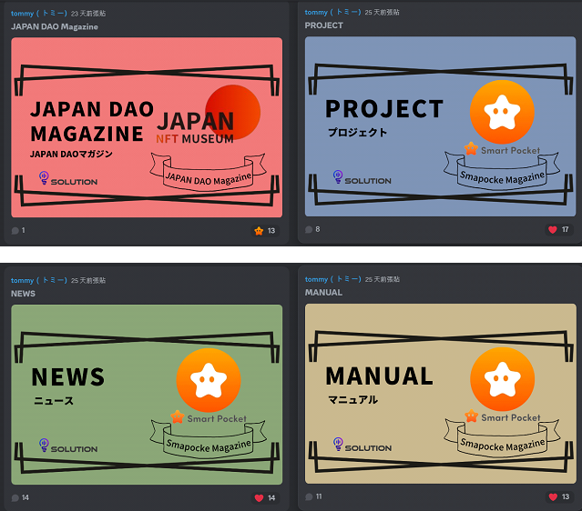
(1) معرفی مقالات مربوط به ژاپن DAO MagazineJappan DAO و به سرور DAO ژاپن منتقل شد.
② معرفی مطالب مربوط به طرح پروژه پروژه. به عنوان مثال ، مقدمه و استفاده از برنامه های جیب هوشمند ، اطلاعات مربوط به NFT.
③ معرفی آخرین اطلاعات و اخبار اخبار. به عنوان مثال ، ویژگی های جدید برنامه Smart Pocket و خلاصه AMA در گذشته.
④ معرفی مقالاتی با تمرکز بر روشهای عملکرد دستی
برای پیمایش صفحه در بالا ، روی یکی از هر طبقه بندی کلیک کنید و مقالات موجود در فهرست را بررسی کنید.
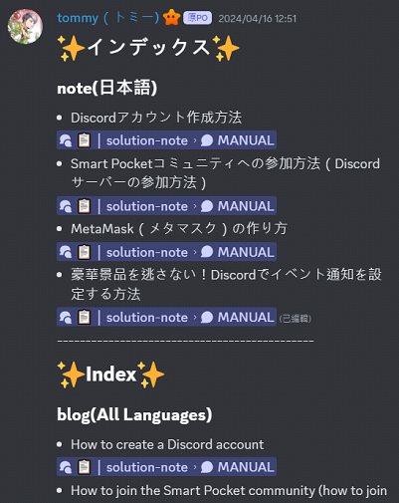
خلاصه
این رویداد جدید پرسش و پاسخ توسط انجمن Smart Pocket برگزار می شود و هر جمعه شب برگزار می شود.
شرکت کنندگان بر اساس مقاله یادداشت به سؤالات پاسخ می دهند و اگر به درستی پاسخ دهند ، آنها یک جایزه دریافت می کنند. سوالات برای مواردی که نیاز به پاسخ های دقیق دارند ، ساده است و از رقیب خسته نمی شوند.
علاوه بر این ، امکان مدیریت برنامه این رویداد با استفاده از عملکرد جیب هوشمند امکان پذیر است و آن را به صورت کارآمد برنامه ریزی کرده است. اگر علاقه دارید ، لطفاً به ما بپیوندید و ضمن تعمیق دانش لذت ببرید.
اگر به جیب هوشمند خود علاقه دارید ، لطفاً "مجله Smapoke" را دنبال کنید و اسکی کنید.
حساب X رسمی: https: //twitter.com/smapocket
اختلاف نظر رسمی: https: //discord.com/invite/smartpocket

